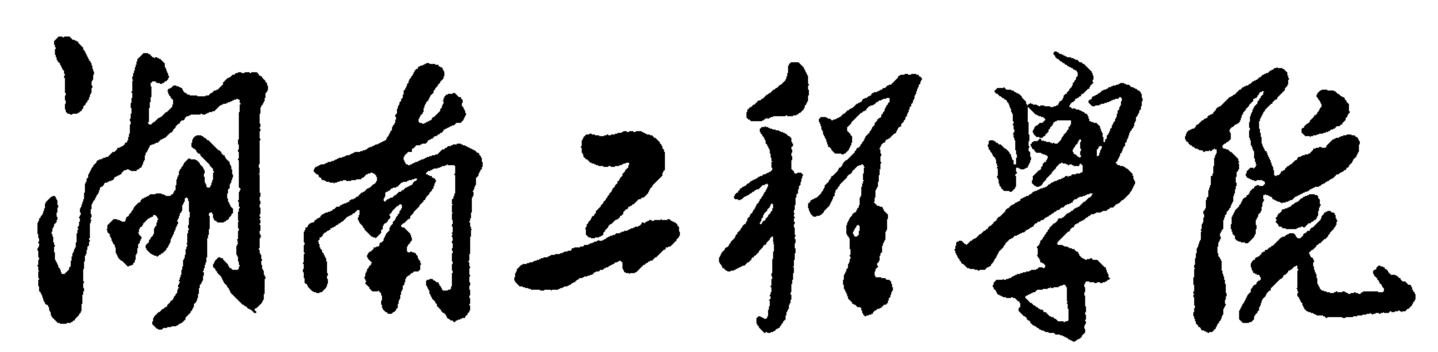

年 毕 业 设 计（论文） 工 作 手 册

题 目_____________________________________________________________

______________________________________________________________

学院________________________________________________________________
专业____________________班级_____________ 学号____________________
学生________________________________________________________________指导老师___________________________________________________________

填表须知

一、本手册第1页为毕业设计（论文）过程工作记载，由学生和毕业设计（论文）指导老师填写。文科类毕业论文可从文献综述、开题报告、论文初稿、论文修改稿、论文终稿等方面分阶段记载毕业论文工作；理工科类毕业设计（论文）可从调研、文献综述、开题报告、设计或实验、设计报告或论文、设计报告或论文修改等方面分阶段记载毕业设计（论文）工作；艺术类毕业设计可从调研、开题报告、作品制作、设计报告撰写、设计报告修改等方面分阶段记载毕业设计工作。各类毕业设计（论文）可参照执行，也可由指导老师视具体情况进行记载。第2页是毕业设计（论文）评阅记载，分别由指导老师和评阅老师填写并签字；第3页是毕业设计（论文）答辩记载，由答辩小组填写，答辩小组组长签字；第4页为毕业设计（论文）成绩评定，由指导老师、审阅老师和答辩小组有关人员填写。
二、整个毕业设计（论文）过程，指导老师要随时对学生进行抽查，并在手册的有关部分签字。答辩时学生必须提交本手册，作为答辩评分的重要依据。
三、指导教师和学生要严格遵守《湖南工程学院毕业设计（论文）工作条例》的有关规定，按时、按质、按量完成毕业设计（论文）。
四、 “答辩所提问题”应记录下答辩过程中教师提出的问题与学生回答相应问题的情况；“答辩情况评议”是对学生提交答辩的材料、答辩讲述和回答问题情况给出综合意见。
五、毕业设计（论文）成绩评定表中，指导老师评定成绩、评阅老师评定成绩、答辩小组评定成绩和总评成绩按百分成绩登记，学生毕业设计（论文）成绩按优、良、中、及格、不及格五档评定。等级确定根据总评成绩，按照≥90为优，80～89为良，70～79为中，60～69为及格，≤59为不及格的对应关系确定。
六、本手册最后装入学生毕业设计（论文）资料袋存档。

一、毕业设计（论文）工作记载
阶段日期 | 工作内容 | 是否完成 | 指导老师签字
1
二、毕业设计（论文）评阅意见
1、指导老师意见：

指导老师签字：

年 月 日
2、评阅老师意见：

评阅老师签字：

年 月 日
2
三、毕业设计（论文）答辩记载
1、答辩时间： 年 月 日
2、提交材料情况
1）开题报告（含文献综述）： 有 □ 无 □
2）设计报告（论文）_______页
3）图纸 _张，光盘 张
4）其它材料：
3、答辩情况
1）答辩所提问题：

2）答辩情况评议：

答辩组组长签字：
年 月 日
3
四、毕业设计（论文）成绩评定
类 别 | 成 绩 | 签 名
指导老师评定成绩（40%） |  | 指导老师：  年 月 日
评阅老师评定成绩（20%） |  | 评阅老师：  年 月 日
答辩小组评定成绩（40%） |  | 答辩组组长：  年 月 日
总评成绩 |  | 答辩组组长：  年 月 日
毕业设计（论文）答辩组根据学生提交的书面材料、指导老师意见、评阅老师意见和答辩情况，评定学生毕业设计（论文）成绩为：_______________。

答辩组组长：
年 月 日

4

